Кейс «Случай во время обеда»

Задачи:
- формировать умение анализировать ситуацию, вычленять проблему и выбирать оптимальные пути решения проблемы;
- активизировать речемыслительную деятельность;
- расширять социальный и коммуникативный опыт дошкольников
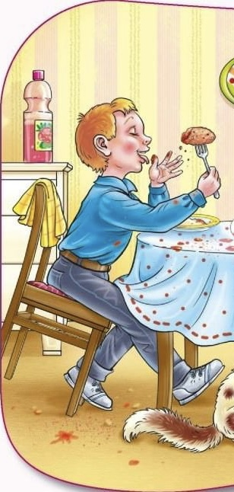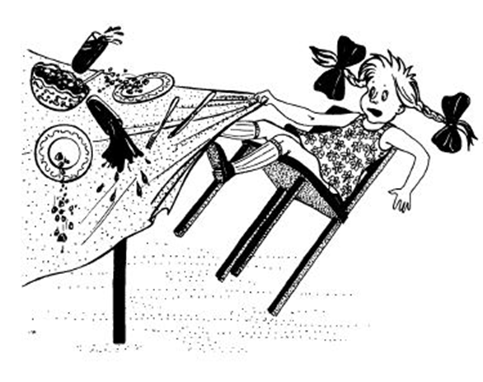

Петя и Варя во время обеда не слушали маму, разговаривали, громко смеялись, баловались. Варя не удержалась на стуле, потянула за скатерть, тарелка с супом перевернулась, Варя упала, ударилась и горько заплакала.
Вопросы:
- Ребята, что не правильно делают дети? (качаются на стуле)
- Почему вы считаете, что это не правильно? (упадет, удариться, уронят посуду, разольют суп, будут плакать)
- Что необходимо сделать, чтобы ничего плохого не произошло? (не качаться)
Правило: Никогда не качаться на стуле!
Разыгрывание подобной ситуации (проговаривание детьми тех слов, которые они могут сказать другу, если тот поступает также как мальчик или девочка)
Ребята, что вы сегодня делали? (обсуждали фотографию). Для чего? (Чтобы самим быть внимательнее и аккуратнее)

Поучительная сказка для детей
Жил-был маленький Зайчонок, который очень любил качаться на стуле. И сколько ни говорила ему мама Зайчиха: «Не качайся — упадешь!» — он все равно не слушал и делал по-своему.
Однажды сел Зайчонок обедать и стал, как всегда, раскачиваться. Вдруг стул опрокинулся, и малыш каким-то образом перекувыркнулся через голову… Открыв глаза, Зайчонок увидел, что сидит на земле, а вокруг темный лес и мохнатые ели склонили свои ветви. «Куда это я попал?» — подумал кроха. Встал на лапки, отряхнулся и присел на пенек. Но пень почему-то перевернулся. Зайчонок кувырком полетел на землю.
Испугался малыш, вскочил и помчался что есть мочи через лес. Очень долго бежал, пока, наконец, среди дремучей чащи не показался просвет, и он не очутился на зеленой полянке. Посреди нее стоял небольшой домик с красной крышей.
— Есть здесь кто-нибудь? — спросил Зайчонок, громко постучав. Ему никто не ответил. Неожиданно дверь сама отворилась перед маленьким гостем.
Вошел Зайчонок в дом. Увидел там стол в центре комнаты, на нем тарелку со свежими капустными листьями и морковкой. «Ой, как кушать хочется!» — подумал Зайчонок и сел на стул. Но стул перевернулся — и малыш оказался на полу.
«Ладно, буду, есть стоя», — решил кроха.
Только протянул лапку к тарелке, как она опрокинулась, а все овощи рассыпались по столу. «Подумаешь, обойдусь и без тарелки». Но морковку схватить тоже не удалось: стол покачнулся, и еда раскатилась по всем углам. От досады Зайчонок затряс ушками.
— Пообедаю позже. А пока отдохну — устал я, — попытался успокоить себя кроха.
Тут он увидел кровать с мягкими подушками. Обрадовался и забрался на нее. Но едва Зайчонок лег на перину, повернулся на бочок, положил лапку под щечку и закрыл глазки, как кровать перевернулась. Малыш снова упал на пол.
— Ой-ой-ой! — закричал Зайчонок. Держась за ушибленную лапку и чуть не плача, выбежал из странного дома. На поляне возле леса он увидел пятерых расстроенных зайчат. Между ушами у каждого была подушка. Кроха подбежал к ним:
— Куда это я попал и кто вы? — спросил у них расстроенный Зайчонок.
— В страну Кувыркандию, — грустно ответили малыши. — Мы все качались на стульях и вот — очутились здесь. А подушки пришлось привязать, чтобы мягче было падать, ведь в этой стране невозможно ни спать, ни есть — все переворачивается.
— Никогда больше не буду качаться на стуле! — воскликнул Зайчонок.
— И мы тоже, — заплакали малютки. Как только они произнесли эти слова, в небе появился серебряный самолет. Он плавно опустился на поляну. Из самолета вышел Заяц в голубом комбинезоне. Он посмотрел на всех добрыми глазами и спросил:
— Ну что, будете теперь слушать своих мам?
— Да хором ответили обрадованные зайчата.
— Тогда полезайте в самолет, возвращаемся домой, — сказал Заяц.
— Ведь машина прилетает в эту страну только за исправившимися малышами. Ох, и обрадовался Зайчонок, когда попал домой и наконец-то встретился с любимой мамочкой! С тех пор он никогда больше не качался на стуле.

